Рисунок 1 Родословная

I

4

3

2

11

1

2

II

1

III

|  |  |
| --- | --- |
| I-1 | 63 г., здоров |
| I-2 | 63 г., здорова |
| I-3 | Умер в 42 г. Сердечная недостаточность , кардиомиопатия, нарушения проводимости, скелетная миопатия |
| I-4 | 64 г., артериальная гипертензия |
| II-1 | 43 г., здоров |
| II-2 | 43 г., кардиомиопатия, миопатия |
| III-1 | Пробанд (скелетная миопатия, кардиомиопатия, сердечная недостаточность , нарушения проводимости, трансплантация сердца ) |

Рисунок 2 Клиническая характеристика семьи

|  |  |  |  |  |  |
| --- | --- | --- | --- | --- | --- |
| пациент  симптомы | III-1 | II-2 | II-1 | I-3 | I-4 |
| Возраст | 23 | 43 | 43 | 42 | 64 |
| Пол | М | Ж | М | М | Ж |
| Рост | 180 см | 175 см | 187 см | 183 см | 164 см |
| Вес | 52 кг | 50 кг | 95 кг | 60,8 кг | 85 кг |
| ИМТ | 16,0 кг/м2 | 16,3 кг/м2 | 27,1 кг/м2 | 18,1 кг/м2 | 31,6 кг/м2 |
| Признаки миопатии | + | + | - | + | - |
| Явления СН | + | + | - | + | - |
| КМП | + | + | - | + | - |
| ЭХО-кг критерии некомпактного миокарда | + | + | - | - | - |
| НЖ НРС | + | + | - | + | - |
| Нарушения проводимости сердца | + | + | - | + | - |
| Имплантируемые устройства | CRT-d | ЭКС | - | ЭКС | - |
| ФВ | 26% | 58% | 65% | Нет данных | 63% |
| ТЭО | Тромбоз полости ЛЖ | - | - | - | - |
| КФК | 599 Е/л | 326 Е/л | 188 Е/л | Нет данных | 71 Е/л |

Рисунок 3 МРТ пробанда

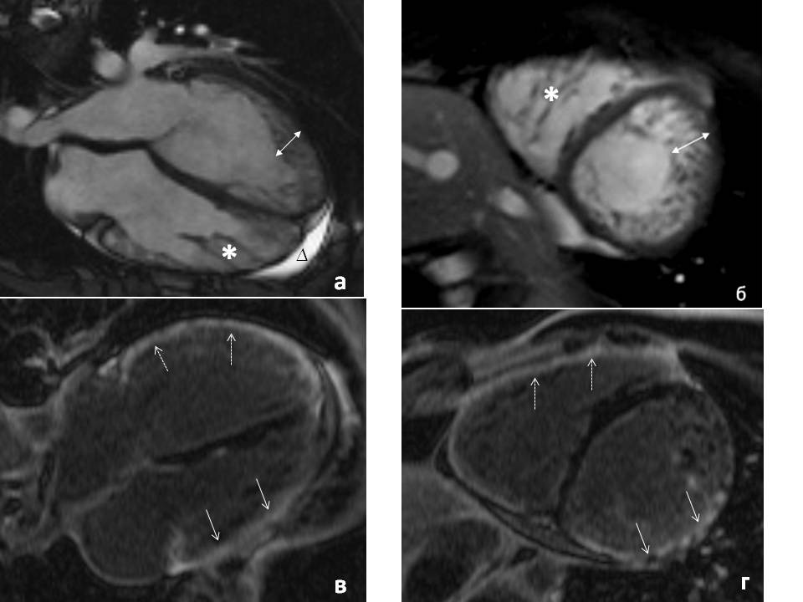

Рисунок 4 МСКТ мать пробанда

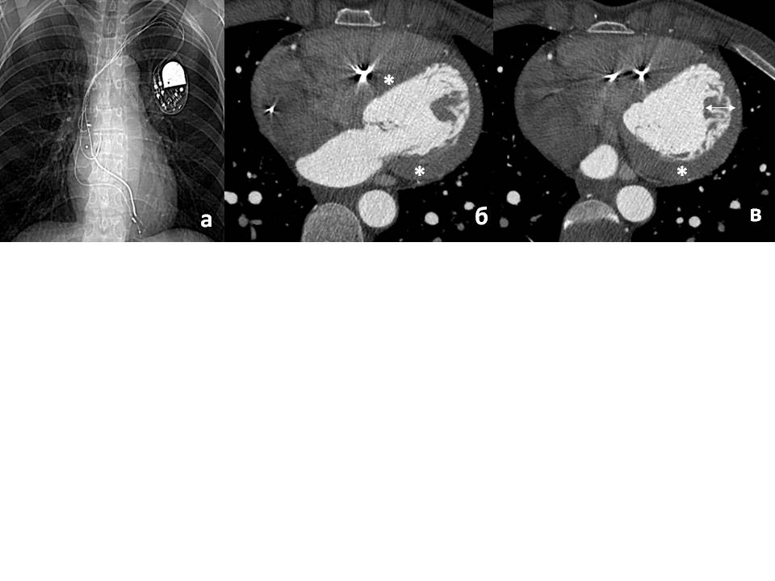

Таблица 1 Список генов для анализа

|  |  |
| --- | --- |
| Гены НКЛЖ | Гены других кардиомиопатий |
| *ACTC1, ACTN2, AMPD1, ANKRD1, ARFGEF2, BAG3, CASQ2, CNBP, CSRP3, DMD, DMPK, DNAJC19, DSP, DTNA, EYA1, FBN2, FLNC, GBE1, GLA, HADHB, HBB, HCCS, HCN4, HMGCL, ITGA7, KCNH2, KCNQ1, LAMP2, LDB3, LMNA, MIB1, MLYCD, MMACHC, MYBPC3, MYH6, MYH7, MYH7B, MYL2, MYL3, MYPN, NKX2-5, NNT, NOTCH1, PKP2, PLEC, PLEKHM2, PLN, PMP22, PRDM16, PTPN11, RYR1, RYR2, SCN5A, SDHA, SDHD, SIX1, SIX5, TAZ, TFAP2A, TNNC1, TNNI3, TNNT2, TNNT3, TPM1, TTN, YWHAE* | *AARS2, ABCC9, ACAD9, ACADVL, ACTA1, ACTA2, AGK, AGL, AGPAT2, ALMS1, ANK2, ATP5E, ATPAF2, BRAF, BSCL2, CALR3, CAV3, CBL, COA5, COQ2, COX15, COX6B1, CRELD1, CRYAB, CTF1, CTNNA3, DES, DLD, DNM1L, DOLK, DSC2, DSG2, ELN, EMD, EYA4, FAH, FHL1, FHL2, FHOD3, FKRP, FKTN, FLNA, FOXD4, FOXRED1, FXN, GAA, GATA4, GATA6, GATAD1, GFM1, GJA1, GJA5, GLB1, GNPTAB, GUSB, HFE, HRAS, ILK, JAG1, JPH2, JUP, KCNJ2, KCNJ8, KLF10, KRAS, LAMA2, LAMA4, LIAS, MAP2K1, MAP2K2, MRPL3, MRPS22, MTO1, MURC, MYH11, MYLK2, MYOM1, MYOT, MYOZ2, NEBL, NEXN, NRAS, OBSL1, PDHA1, PDLIM3, PHKA1, PITX2, PMM2, PRKAG2, PSEN1, PSEN2, RAF1, RBM20, SCO2, SGCA, SGCB, SGCD, SHOC2, SLC22A5, SLC25A3, SLC25A4, SMAD3, SOS1, SPHA, SPRED1, SURF1, SYNE1, SYNE2, TBX1, TBX20, TBX5, TCAP, TGFB3, TMEM43, TMEM70, TMPO, TRIM63, TSFM, TTR, TXNRD2, VCL, XK* |

Таблица 2 Список вариантов найденных в генах связанных с НКЛЖ

|  |  |  |  |  |  |  |
| --- | --- | --- | --- | --- | --- | --- |
| **Ген** | **№ хромосомы и позиции** | **Гетерозиг**  **отность** | **rs_id** | **Частота минорного аллеля в 1000 геномов** | **Семейная агрегация** | **Тип варианта по ACMG 2015** |
| *PRDM16* | chr1_3328948 | het | rs200109766 | 0.000199681 |  | неопределенного значения |
| *DMPK* | chr19_46283586 | het | rs199935282 | 0.000798722 | да | неопределенного значения |
| *RYR1* | chr19_39003006 | het | rs61739911 | 0.000998403 | да | неопределенного значения |
| *MYH7B* | chr20_33575677 | het | rs754511 | 0.00259585 | да | доброкачественный |
| *TTN* | chr2_179410282 | het | rs62621206 | 0.00559105 | да | вероятно доброкачественный |
| *TTN* | chr2_179446381 | het | rs72646869 | 0.00579073 |  | вероятно доброкачественный |
| *TTN* | chr2_179582853 | het | rs72648982 | 0.0121805 | да | вероятно доброкачественный |
| *TTN* | chr2_179612383 | het | rs72648907 | 0.0145767 |  | вероятно доброкачественный |
| *ITGA7* | chr12_56092668 | het | rs74867235 | 0.0155751 |  | вероятно доброкачественный |

Таблица 3 Список вариантов найденных в генах связанных с кардиомиопатиями

|  |  |  |  |  |  |  |
| --- | --- | --- | --- | --- | --- | --- |
| **Ген** | **№ хромосомы**  **и позиции** | **Гетерозиг**  **отность** | **rs_id** | **Частота минорного аллеля в 1000 геномов** | **Семейная агрегация** | **Тип варианта по ACMG 2015** |
| *DSC2* | chr18_28650748 | het | rs151024019 | 0.000599042 |  | вероятно доброкачественный |
| *DSG2* | chr18_29111109 | het | rs193922639 | 0.000998403 |  | вероятно доброкачественный |
| *ANK2* | chr4_114279628 | het | rs36210417 | 0.00399361 |  | доброкачественный |
| *TMEM43* | chr3_14170981 | het | rs35028636 | 0.00838658 |  | вероятно доброкачественный |
| *JUP* | chr17_39925713 | het | rs41283425 | 0.0239617 | да | доброкачественный |
| *GLB1* | chr3_33055688 | het | rs73826339 | 0.0349441 | да | доброкачественный |
| *FOXD4* | chr9_117506 | het | rs2492215 | 0.0433 |  | вероятно доброкачественный |
| *RBM20* | chr10_112579830 | het | rs376071070 | 0.0001 |  | неопределенного значения |
| *DES* | chr2_220283514_220283522del | het | н.д. | н.д. | да | вероятно патогенный |